XY1096 scheda creata il 18 luglio 2026
Descrizione bibliografica
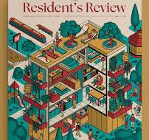
The *resident's review : urban living, lifestyle, people, agenda. - Issue 1 (2026)- . - Milano : Worldwide excellence, [2026]- . - volumi : ill. ; 34 cm. ((Semestrale. - Testo in italiano e inglese. - CFI1179678
Soggetto: Qualità della vita – Città – Periodici

